ik kan
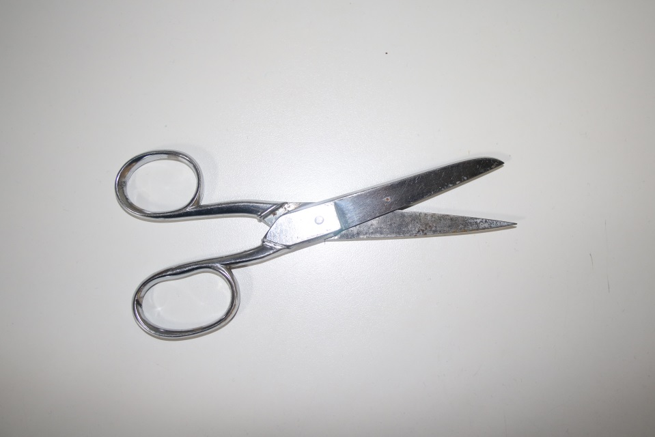
PUB AN 031

met hulp
zelfstandig
gereedschap gebruiken

